**LAMPIRAN WAWANCARA DAN DOKUMENTASI**

**Informan 1**

**Identitas informan**

1. Nama : Johnny U. R. Anabuni
2. Jenis Kelamin : Laki-laki
3. Umur : 45 Tahun
4. Pekerjaan : PNS
5. Nama Sekolah Anak : SMP Kristen I Kupang
6. Alamat Sekolah Anak : Jl. Anggur No. 10 Kupang
7. Alamat Rumah : Binlaka
8. Nomor Telephon/HP : 08124637606

**Kendala yang dihadapi dalam membangun pemahaman literasi media televisi dan cara mengatasi kendala dalam membangun pemahaman literasi media televisi pada remaja SMP di Kota Kupang.**

P: Apa Bapak pernah dengar istilah literasi media/melek media?

I: pernah

P: dengar dari mana pak?

I: dari media massa

P: Menurut Bapak apa yang dimaksud dengan literasi media?

I: kita bisa menggunakan media secara kritis

P: Menurut Bapak apak literasi media itu penting?

I: penting karena sekarang era teknologi dan informasi. Melek media sangat dibutuhkan agar kita tidak ketinggalan dan juga kritis menggunakan media.

P: Menurut Bapak siapa yang seharusnya memperkenalkan tentang literasi media kepada para remaja?

I: pakar literasi media, pemuka agama, orang tua, guru.

P: Menurut Bapak apa apa ada kendala dalam membangun pemahaman literasi media?

I: sebenarnya tidak ada masalah, Cuma tidak ada yang menginformasikan kepada masyarakat tentang pentingnya melek media. Pemerintah sudah pernah melakukan sosialisasi tapi masih kurang. Program yang sudah dibuat biasanya hanya formalitas saja tanpa mempedulikan indikator-indikator yang harus dicapai. Sepertinya yang penting kegiatannya sudah jalan dan tidak ada ketulusan untuk melakukan kegiatan tersebut.

P: kalau begitu kira-kira kendalanya apa saja pak?

I: selama ini masyarakat di Kota Kupang kurang sarana hiburan, seperti tempat wisata dan ruang terbuka sehingga pelariannya adalah televisi untuk mendapatkan hiburan. Selain itu, adanya faktor ekonomi yang rendah, masyarakat yang tingkat ekonominya rendah terpaksa hanya menonton televisi untuk mendapatkan hiburan karena tidak terjangkau jika harus pergi ke tempat hiburan atau tempat wisata yang lokasinya jauh. Selama ini, orang tua juga tidak mendukung anak-anak untuk belajar, misalnya dengan membelikan buku-buku yang menarik untuk dibaca. Hal ini bisa juga dikarenakan adanya keterbatasan ekonomi. Kendala yang lainnya, selama ini pihak KPID telah melakukan sosialisasi tentang melek media, tapi hanya terbatas pada kalangan tertentu saja, seperti sekolah dan gereja. Dengan kata lain, kegiatan sudah ada namun sasarannya masih sangat terbatas.

P: Kalau begitu bagaimana cara mengatasi kendalanya pak?

I: sosialisasi tentang melek media dilakukan dengan fokus dan terus menerus serta melibatkan berbagai kalangan masyarakat, baik itu orang tua, guru, siswa, pemerintah, tokoh agama, tokoh masyarakat serta media televisi itu sendiri

**Informan 2**

**Identitas informan**

1. Nama : Anaci Tnunai
2. Jenis Kelamin : Perempuan
3. Umur : 27 Tahun
4. Pendidikan Terakhir : S1
5. Pekerjaan : Guru
6. Nama Sekolah : SMP Kristen I Kupang
7. Alamat Sekolah : Jln. Anggur No. 28
8. Alamat Rumah : Jl. Nangka Djamal No. 28
9. Nomor Telephon/HP : 081399247911

**Kendala yang dihadapi dalam membangun pemahaman literasi media televisi dan cara mengatasi kendala dalam membangun pemahaman literasi media televisi pada remaja SMP di Kota Kupang.**

P: Menurut Ibu guru apa literasi media itu penting?

I: sangat penting. Supaya para remaja tidak terbawa arus karena yang ditayangkan di televisi tidak sepenuhnya benar. Supaya anak-anak sadar dan berlatih kritis terhadap tayangan yang ada.

P: Menurut Ibu guru siapa saja yang sebaiknya ikut serta membangun pemahaman literasi media?

I: orang tua, sebab anak-anak lebih sering bersama dengan orang tua. Perlu diadakan seminar tentang melek media kepada orang tua oleh pemerintah. Tokoh agama juga perlu dilibatkan untuk mensosialisasikan tetang melek media. Guru sebaiknya juga ikut mengenalkan literasi media kepada anak-anak. Selain itu para aktivis, komunitas dan LSM juga harus terlibat secara aktif untuk mensosialisasikan melek media.

P: Menurut Ibu guru apa ada kendala dalam membangun pemahaman literasi media?

I: iya, ada kendala.

P: apa kendalanya bu?

I: kendala pada anak-anak adalah mereka kurang mau belajar, sudah menjadi budaya bahwa hidup itu untuk dinikmati dan tidak mau susah-susah. Bagi orang tua yang sibuk bekerja, pulang dari kantor sudah capek dan menggunakan televisi untuk mendapatkan hiburan. Kendala bagi guru di sekolah adalah kesulitan menyesuaikan waktu di sekolah karena literasi media tidak ada dalam kurikulum. Dari pihak KPID, selama ini sudah bergerak namun kurang menyeluruh dan kurang merata. Pada tiga tahun lalu, KPID NTT pernah melakukan sosialisasi tentang literasi media di sekolah dengan sasaran orang tua, guru dan siswa. Pada ranah penyiaran di Indonesia, mereka terlalu kejar tayang sehingga kualitas di abaikan. Media penyiaran kurang menampilkan hal-hal yang inspiratif. Media penyiaran sebaiknya lebih kreatif dan jangan hanya mengejar keuntungan saja. sebaiknya mereka menayangkan film-film yang inspiratif.

P: lalu cara mengatasinya?

I: melibatkan berbagai komponen masyarakat. baik guru, orang tua, pemuka agama turut memberikan pemahaman tentang melek media kepada masyarakat. KPID perlu melakukan sosialisasi tentang melek media pada berbagai instansi pemerintah dan swasta agar semuanya melek media. Instansi pemerintah seperti rumah sakit, kantor polisi dan institusi lainnya jangan ikut menayangkan acara-acara yang tidak berkualitas. Selama ini sering kita temui di lobi hotel, bandara, dan sebagainya ikut memutar tayangan yang tidak bermutu. Pihak-pihak terkait bisa mengundang pihak KPID untuk melakukan sosialisi tentang melek media. Sosialisasi yang dilakukan oleh KPID tidak hanya dilakukan sekali saja, tetapi dilakukan secara terus menerus.

**Informan 3 dan 4**

Identitas informan 1

1. Nama : Yosef G. Lema
2. Pekerjaan : Ketua KPID NTT
3. Alamat : Jln. Palapa No. 11 Kupang
4. Nomor Telephon/HP : 08124668073

Identitas informan 2

1. Nama : Eksi Edison Riwu
2. Pekerjaan : Koordinator Isi Siaran KPID NTT
3. Alamat : Jln. Palapa No. 11 Kupang
4. Nomor Telephon/Hp : 082145702440
5. **Kendala yang dihadapi dalam membangun pemahaman literasi media televisi dan cara mengatasi kendala dalam membangun pemahaman literasi media televisi pada remaja SMP di Kota Kupang.**

P: Bagaimana menurut Bapak tentang kondisi penyiaran di NTT?

I: kondisi penyiaran di NTT sudah cukup bagus, namun berkaitan dengan isi siaran, kita masih terkendala oleh rendahnya kualitas SDM para jurnalis lokal. Hal ini kami ketahui setelah KPID NTT melakukan *road show* di enam Kabupaten yang ada di NTT, dan kesimpulan kami hanya satu, yaitu SDM jurnalis kita masih rendah. Oleh karena itulah kami melakukan kegiatan pelatihan untuk para jurnalis di seluruh NTT yang diikuti oleh para jurnalis lokal. Pada kegiatan tersebut para jurnalis dilatih tentang cara membuat berita, *feature* dan dokumenter yang baik. Untuk mengetahui efektifitas pelatihan tersebut, kami melakukan KPID *Award*, dan 50% peserta pelatihan mengikuti KPID *award* tersebut. KPID Award tersebut dimenangkan oleh Kompas TV. Sedangkan pada KPI *Award*, Belu TV mendapatkan juara ke tiga (Ketua KPID NTT).

P: Bagaimana kondisi literasi media remaja di Kota Kupang?

I: belum semua remaja di Kota Kupang memahami tentang literasi media atau melek media (Koordinator isi siaran).

P: Apa saja yang dilakukan KPID NTT untuk membangun pemahaman literasi media pada remaja di Kota Kupang?

I: KPID NTT melakukan kerjasama dengan perguruan tinggi, sekolah-sekolah dan organisasi kepemudaan yang ada di NTT untuk melakukan berbagai kegiatan literasi media. Pada tingkat perguruan tinggi, KPID NTT melakukan kerjasama dengan berbagai perguruan tinggi yang ada di Kota Kupang. Di Universitas Kristen Kupang, pada kegiatan pengenalan kampus terhadap mahasiswa baru, dimasukkan materi tentang literasi media, sehingga mahasiswa memahami tentang literasi media. Pada tingkat pemuda, kegiatan literasi media pernah dilakukan pada tanggal 27 Maret 2014 yang diikuti oleh 100 pemuda dan pemudi yang mewakili berbagai organisasi kepemudaan di Kota Kupang. Pada level sekolah, pada tanggal 5 Desember 2014, KPID melakukan kegiatan literasi media bagi guru-guru di Kota Kupang. pada kegiatan ini diikuti oleh guru yang berasal dari jenjang SD, SMP dan SMA (Ketua KPID NTT).

KPID NTT juga telah melakukan kegiatan dengan judul “Pembentukan komunitas kritis media Kota Kupang” pada tanggal 13 juni 2016 – 15 Juni 2016 yang diikuti oleh 25 siswa yang berasal dari lima sekolah SMA yang ada di Kota Kupang, yaitu SMAN 1 Kupang, SMAN 3 Kupang, SMKN 1 Kupang, SMAK Geovani Kupang dan SMAK Mercusuar Kupang yang dilakukan di hotel Greenia Kupang.. Dari masing-masing sekolah mengirim 5 orang siswa. Ke – 25 siswa ini diberikan pelatihan tentang literasi media, dan diharapkan mereka menjadi agen KPI dalam mengkampanyekan masyarakat kritis media dilingkungan terdekat mereka. Dari berbagai kegiatan literasi media yang dilakukan di Kota Kupang tersebut, pihak KPID NTT sangat berharap agar masyarakat yang telah diberikan pelatihan nantinya akan meneruskan informasi tentang melek media ini kepada orang-orang disekitarnya (Koordinator isi siaran).

P: Bagaimana keterlibatan pihak-pihak terkait dalam upaya membangun pemahaman literasi media pada remaja di Kota Kupang?

P: belum semua pihak-pihak terkait terlibat dalam kegiatan literasi media, literasi media juga perlu melibatkan berbagai elemen masyarakat (Ketua KPID NTT).

I: Apa saja kendala yang dihadapi KPID NTT dalam membangun pemahaman literasi media di Kota Kupang?

P: selama ini literasi media yang dilakukan oleh KPID NTT baru berupa workshop dan pelatihan dengan waktu yang terbatas (sekitar tiga jam). Dengan durasi waktu yang singkat dan tidak dilakukan secara terus menerus, dikhawatirkan pemahaman yang diperoleh kurang dalam. Kendala lain yang dihadapi adalah adanya keterbatasan dana APBD. Sehingga kedepannya diharapkan pihak eksekutif dan legislatif lebih memperhatikan penyiaran di NTT. Dalam konteks ini juga sangat dibutuhkan dukungan politik (Ketua KPID NTT).

Memang selama ini KPID NTT belum pernah melakukan kegiatan literasi media kepada siswa SMP dan orang tua, namun KPID NTT bekerja sama dengan sekolah-sekolah dan diharapkan pihak sekolah meliterasi media orang tua dan siswanya. Selain kendala di atas, selama ini literasi media belum melibatkan berbagai komponen masyarakat. Dalam UU penyiaran disebutkan bahwa organisasi nirlaba, lembaga swadaya masyarakat, perguruan tinggi dan lembaga pendidikan dapat melakukan kegiatan literasi media. Kendala yang lainnya adalah, selama ini lembaga penyiaran yang ada juga tidak turut terlibat dalam meliterasi pemirsanya, lembaga penyiaran seharusnya mempunyai kewajiban me-melek media-kan pemirsa (Koordiantor isi siaran) .

P: Bagaimana cara KPID NTT mengatasi kendala yang ada tadi?

I: untuk mengatasi berbagai kendala yang sudah disebutkan di atas, sepuluh program wajib harus diterapkan, komunitas kritis media perlu ditambah serta menampilkan lembaga penyiaran yang khas NTT (Ketua KPID NTT).

Cara yang lainnya adalah dengan cara mengenalkan literasi media di sekolah-sekolah dan dimasukkan dalam muatan lokal. Cara lainnya adalah memberikan pemahaman tentang literasi media selama lima menit setiap awal masuk kelas atau pada waktu kelas sudah akan berakhir. Literasi media tidak bisa hanya dibebankan pada guru bahasa Indonesia saja. selain itu, literasi media belum bisa dimasukkan dalam kurikulum karena beban kurikulum yang ada sudah cukup berat. Literasi media juga bisa masuk melalui guru BP di sekolah. Guru BP bisa memberikan pemahaman tentang literasi media pada siswa yang biasanya terkena masalah ataupun ketika guru BP mengajar di kelas. Cara lain yang dapat dilakukan adalah dengan melakukan *Counter media* seperti pembuatan video untuk literasi media. Literasi media juga dapat dilakukan dengan membuat game/permainan tentang literasi media ketika proses pembelajaran. Sedangkan untuk orang tua dan siswa, kita melakukan kerjasama dengan sekolah-sekolah. Pihak sekolah diharapkan mengundang orang tua/wali untuk dilakukan sosialisasi tentang literasi media. sosialisasi ini dapat dilakukan terhadap guru, orang tua maupun siswa. Selama ini KPID NTT telah membentuk jaringan dengan berbagai kampus dan sekolah yang ada di Kota Kupang. Literasi media juga dapat dilakukan dengan tindakan kepeloporan, yaitu literasi media dalam keluarga. orang tua diharapkan memberikan contoh yang baik berkaitan dengan berbagai hal yang ada kaitannya dengan penyiaran. Informasi tentang literasi media juga dapat disebarkan dari mulut ke mulut. Orang-orang yang pernah mendapatkan pelatihan literasi media diharapkan mau meneruskan informasi tersebut kepada orang lain atau masyarakat yang lebih luas. Literasi media juga dapat dipengaruhi oleh faktor lingkungan dimana individu tersebut tinggal. Sehingga lingkungan masyarakat diharapkan juga turut terlibat dalam membangun pemahaman literasi media (Koordinator isi siaran).

**Informan 5**

**Identitas informan**

1. Nama : Paskalis Tomi Tangkur
2. Pekerjaan : Pemred AFB Tv
3. Usia : 35 Tahun
4. Pendidikan terakhir : S1
5. Alamat Kantor : JL. HR. Koro KM. 7 Sikumana Kupang
6. Nomor Telephon/HP : 085239169161
7. **Kendala yang dihadapi dalam membangun pemahaman literasi media dan cara mengatasi kendala dalam membangun pemahaman literasi media pada remaja di Kota Kupang.**

P: Secara umum, bagaimana kondisi literasi media pada remaja di Kota Kupang?

I: keadaan litearsi media remaja di Kota Kupang sebagian besar masih lemah, oleh karena itu upaya me-literasi media televisi harus terus dilakukan oleh berbagai pihak terkait sebab isi siaran media terus berkembang secara dinamis.

P: Apa saja yang dilakukan AFB TV untuk membangun pemahaman literasi media pada remaja di Kota Kupang?

I: kami sering melakukan kegiatan literasi media dengan pihak sekolah, mengundang duta-duta di NTT seperti duta Genre BKKBN, duta mahasiswa, telkomsel maupun kampus. Dengan cara mengenalkan proses produksi penyiaran kepada masyarakat, terutama anak-anak sekolah. Kami sering menjelaskan kenapa sebuah gambar harus di blur dan sebagainya. Dengan penjelasan yang kami berikan, diharapkan anak-anak menjadi paham dan kritis tentang tayangan-tayangan yang ditampilkan di televisi.

Selama ini, banyak sekolah-sekolah yang ada di Kota Kupang datang ke studio untuk melihat proses produksi, pada saat itulah kami mejelaskan kepada mereka tentang proses penyiaran. Ketika kami siaran langsung di lapangan, kami juga melakukan penjelasan-penjelasan yang dibutuhkan oleh masyarakat sekitar dimana kita sedang melakukan siaran langsung. Demikian juga dengan para mahasiswa, kami juga menjelaskan dengan lebih detail apa saja yang kami lakukan sampai sebuah program siap ditayangkan. Selama ini siaran yang kami tayangkan 80% *in home production*.

P: Bagaimana keterlibatan pihak-pihak terkait dalam upaya membangun pemahaman literasi media pada remaja di Kota Kupang?

I: belum terlihat secara nyata bagaimana keterlibatan semua pihak dalam hal literasi media

P: Apa saja kendala yang dihadapi dalam membangun pemahaman literasi media pada remaja di Kota Kupang?

I: yang menjadi hambata adalah pemahaman pelajar terhadap kerja media masih lemah serta orang tua belum semuanya melek media.

P: Bagaimana cara mengatasinya?

I: cara mengatasinya adalah dengan memberikan pemahaman melek media kepada remaja, me-melek media-kan orang tua, proteksi terhadap isi siaran, guru di sekolah dan media juga harus dilibatkan. Literasi media merupakan tanggug jawab bersama dan harus dilakukan secara terus menerus.

**Informan 6**

**Identitas Informan**

1. Nama: Marselino K. P. Abdi Keraf, S. Psi., M. Si., M. Psi
2. pekerjaan: Dosen/Psikolog
3. Alamat Kantor: Jln. Adisucipto Penfui Kupang
4. Nomor Telephon/HP: 085253004040

**Kendala yang dihadapi dalam membangun pemahaman literasi media dan cara mengatasi kendala dalam membangun pemahaman literasi media pada remaja di Kota Kupang.**

P: Apa saja yang sebaiknya dilakukan untuk membentengi remaja di Kota Kupang dari efek negatif tayangan di televisi?

I: untuk membentengi remaja, dapat dilakukan dengan tiga hal: pertama, Lingkungan, pendidikan dan orang tua memberikan penyadaran dengan cara mengenalkan potensi positif yang dimiliki oleh remaja, sehingga remaja terpancing untuk terus mengasah kemampuannya demi kebaikan masa depannya. Kedua, mengenalkan pada remaja, siapa-siapa saja yang ada dilingkungan mereka dan mengajarkan mereka untuk berkomunikasi dengan orang lain yang ada disekitarnya. Mengajarkan remaja untuk membuka diri pada orang-orang sekitar. Ketiga, memberikan bekal pengetahuan kepada remaja, sehingga mereka tahu harus melakukan apa atau harus ke mana jika menghadapi suatu masalah

P: Menurut Bapak, apa saja yang sebaiknya dilakukan untuk membangun pemahaman literasi media pada remaja di Kota Kupang?

I: media harus dilibatkan oleh pemerintah untuk program literasi media. Namun selama ini belum ada gerakan yang cukup nyata pada bidang literasi media.

P: siapa saja pihak-pihak terkait yang perlu dilibatkan dalam membangun pemahaman literasi media pada remaja di Kota Kupang?

I: guru, orang tua, pemerintah dan tokoh agama. Literasi media sebaiknya dimasukkan dalam kurikulum sekolah seperti halnya korupsi. Keluarga mandiri juga perlu digalakkan, sehingga literasi media sudah mulai dilakukan pada lingkungan terdekat, tidak perlu menunggu ada program dari pemerintah.

P: Menurut Bapak, apa ada kendala dalam membangun pemahaman literasi media di Kota Kupang?

I: iya, selama ini, belum semua orang merasa bahwa melek media itu penting sehingga banyak orang yang tidak peduli. Dengan kata lain, dapat dikatakan bahwa belum semua pihak sepakat betapa pentingnya literasi media di era teknologi komunikasi ini.

P: lalu bagaimana cara mengatasinya?

I: ada beberapa cara yang dapat ditempuh, yaitu Membangun pemahaman bersama tentang betapa pentingnya literasi media. Jika sudah ada pemahaman yang sama, selanjutnya dibutuhkan komitmen yang tinggi untuk terus memberikan penyadaran tentang pentingnya literasi media. Ada regulasi yang jelas sebagai payung hukum untuk melindungi berbagai tindakan yang akan dilakukan. SKPD-SKPD terkait membuat pilot projeck yang benar-benar dilakukan dengan hati, jangan hanya sekedar program, tapi juga harus dievaluasi.

**Informan 7**

**Identitas informan**

1. Nama : drg. Francisca Zohana
2. Jabatan : Kepala Bagian Pemberdayaan Perempuan dan Perlindungan Anak Kota Kupang
3. Alamat Kantor : Jl. SK Lerik No. 1 Kupang
4. Nomor Telephon/HP : 0811382314

**Kendala yang dihadapi dalam membangun pemahaman literasi media dan cara mengatasi kendala dalam membangun pemahaman literasi media pada remaja di Kota Kupang.**

P: Menurut Ibu, apa saja yang sebaiknya dilakukan untuk membangun pemahaman literasi media pada remaja di Kota Kupang?

I: media hendaknya menayangkan acara yang ramah anak, yang sesuai dengan umur dan yang bisa dicerna dengan baik.

P: lalu siapa saja pihak-pihak terkait yang perlu dilibatkan dalam membangun pemahaman literasi media pada remaja di Kota Kupang?

I: lingkungan terdekat remaja tersebut, baik itu lingkungan keluarga, lingkungan sekolah maupun lingungan masyarakat.

P: Menurut Ibu apa ada kendala dalam membangun pemahaman literasi media pada remaja di Kota Kupang?

I: iya. Kurangnya sosialisasi dari SKPD-SKPD terkait dan kurangnya koordinasi antar SKPD. Kendala yang lainnya adalah SKPD terkait kurang kreatif mencermati anggaran.

P: lalu bagaimana cara mengatasinya?

I: diperlukan sosialisasi tentang literasi media dari SKPD-SKPD terkait. Selain itu juga diperlukan koordinasi antar SKPD dan harus kreatif mencermati anggaran…orang tua juga perlu menanamkan pendidikan karakter pada anak…Selain itu, fungsi kontrol kita sebagai orang tua juga sangat diperlukan. Keluarga dan lingkungan mempunyai peran yang penting dalam hal ini.

**Informan 8**

**Identitas informan**

1. Nama: DR. Eni Maryani
2. Pekerjaan: Dosen/Pakar Literasi Media
3. Alamat Kantor: Fikom Unpad Bandung
4. Nomor Telephon/HP: 0816816263

**Kendala yang dihadapi dalam membangun pemahaman literasi media dan cara mengatasi kendala dalam membangun pemahaman literasi media di Indonesia.**

P: Bagaimana kondisi literasi media remaja di Indonesia secara umum?

I: berdasarkan riset saya dan teman-teman di Bogor pada anak-anakdiketahui bahwa akses media tinggi, literet rendah. Pada riset tersebut kita melibatkan tiga garapan yaitu orang tua, anak, dan guru.

P: Faktor apa saja yang menjadi pendorong pengembangan literasi media pada remaja di Indonesia?

I: program-program liteasi media itu sendiri, tentang bagaimana remaja menyingkapi isi media. Bagaimana regulasi terkait dengan literasi media dan media teknologi, entah itu regulasi di sekolah, di rumah, kota/kabupaten maupun nasional tentang bagaimana kita menyingkapi media.

P: Bagaimana keterlibatan pihak-pihak terkait dalam upaya pengembangan literasi media pada remaja di Indonesia?

I: literasi media mengharapkan keterlibatan masyarakat sipil dan pemerintah. Kita tidak bisa mengandalkan keterlibatan para pengusaha media. Proses advokasi tentang kegiatan literasi media masih sangat minim dibandingkan dengan penetrasi media di Indonesia. Kegiatannya tidak kontinu. Kegiatan ini sebaiknya melibatkan pihak-pihak / komunitas masyarakat dimana masyarakat itu tinggal.

P: Apa saja kendala yang dihadapi dalam membangun pemahaman literasi media pada remaja di Indonesia?

I: pengetahuan masyarakat yang terbatas, terus berkembangnya teknologi, dan belum adanya ruang konsultasi tentang konten media. Remaja tidak pernah mengkonsultasikan apa yg ditonton pada ortu/guru, mereka biasanya membicarakan hal tersebut pada teman-temannya.

P: Bagaimana cara mengatasi kendala yang dihadapi dalam membangun pemahaman literasi media pada remaja di Indonesia?

I: cara mengatasinya adalah dengan meningkatkan SDM, dan membiasakan remaja berkonsultasi tentang konten acara yang ditonton… cara lainnya adalah peningkatan pemahaman pada guru, anak dan orang tua tentang literasi media.

**Informan 9**

**Identitas Informan**

1. Nama : Prof. Dr. Henri Subiakto
2. Jabatan : Staf Ahli Menteri (SAM) Komunikasi dan Informatika Bidang Hukum/Pakar Media
3. Nomor Hp : 08119622903

**Cara mengatasi kendala dalam membangun literasi media di Indonesia.**

P: Menurut Bapak, upaya apa yang sebaiknya dilakukan agar masyarakat menjadi literet terhadap tayangan televisi?

I: Literasi media harus dipahami dalam dua pendekatan. Yang pertama bagian dari edukasi pada masyarakat dan menjadi tanggung jawab semua kalangan, terutama pemerintah. Literasi media sebenarnya lebih berorientasi pada proyek karena pemikiran tentang literasi media berbasis neoliberal dan tidak berani mengatur medianya secara tegas dan tidak berani memberikan teguran maupun juga menata tata kelola konten media. hal ini dikarenakan kebebasan media dianggap sebagai sesuatu yang sakral dan disakralkan di negara asalnya yang liberal, yaitu Amerika Serikat. Karena berbasis liberal, maka jika ada efek media yang tidak baik dan masyarakat tidak dapat memilih tayangan media secara cerdas maka yang disalahkan adalah audiens yang bodoh dan belum siap, maka masyarakat perlu diliteret. Pada konteks Indonesia, literasi media untuk seluruh masyarakat Indonesia yang berjumlah 250 juta, akan dilakukan sampai kapan? Apalagi literasi media hanya dilakukan oleh katakanlah Kominfo dan KPI dengan cara mengumpulkan masyarakat. Maka program literasi media sebenarnya adalah program yang utopia tapi harus dilakukan. Mungkin Literasi media paling bagus dilakukan oleh media itu sendiri supaya jangkaunnya lebih luas. Dulu saya waktu masih di Surabaya, menggunakan radio Suara Surabaya untuk program literasi media selama kurun waktu tahun 1999 sampai tahun 2007, dan rattingnya mengalahkan programnya Mario Teguh. Literasi media sebaiknya juga melibatkan media, bukan hanya mengumpulkan orang di hotel, ngumpulin orang tua di sekolah dan lain-lain, itu hanya selintas, habis gitu sudah lupa. Satu aspek penting lainnya adalah jangan hanya menyalahkan kebodohan atau ketidak pintaran publik dalam memilih tayangan, tapi juga berani nggak media itu diliterasi atau berani nggak media itu diatur supaya literet. Jadi dari pusatnya yang diatur karena masalahnya kan dari pusat. Jangan hanya menyalahkan publik. Namun karena literasi media berasal dari konsep liberal barat maka literasi media itu lebih disukai oleh kalangan liberal. Yaitu medianya nggak usah diapa-apakan dan audiens yang disalahkan dan diharapkan dapat memilih tayangan yang baik-baik saja. Menurut pandangan liberal, audiens harus aktif memilih tayangan yang baik dan berkualitas. Kalau belum pintar harus diliterasi. Tapi mau diliterasi sampai mana dan memerlukan banyak energy. Program literasi media menyenangkan bagi orang yang mengejar proyek. Program literasi media tidak akan pernah berakhir sampai kapanpun dan akan tetap relevan sampai kapanpun kecuali jika dilakukan secara masal. Program literasi media harus diimbangi dengan keberanian menata media. kalau media memang merugikan masyarakat, ya diingatkan dan ditata oleh KPI. Kalau KPI mampu menata dan mengontrol konten atas nama publik, dalam artian konten media yang merugikan publik diatur oleh KPI, itu akan lebih bagus daripada memandaikan 250 juta penduduk Indonesia. Mau sampai kapan?. Tapi kalau berani manata televisinya, maka hasilnya akan lebih efektif. Namun cara ini belum banyak diefektifkan. KPI sudah membuat P3SPS tapi kefektifannya masih belum kelihatan. Nah pertanyaannya adalah, apakah concern KPI benar-benar ke konten? Kenyataanya KPI malah ingin ke perijinannya. Mereka lebih tertarik ke perijinan. Apakah mau mengijinkan terus? Padahal yang signifikan untuk kepentingan publik justru konten karena konten berkaitan dengan masa depan bangsa.

P: Salah satu tugas media adalah mencerdaskan kehidupan bangsa seperti yang sudah diatur dalam UU Penyiaran. Tapi kenapa kondisi penyiaran, khususnya televisi di Indonesia sampai saat ini masih seperti ini?

I: Bisnis media adalah bisnis kreatifitas dan mereka tidak ingin dihambat. Ketika jumlah penyiaran televisi swasta sudah sangat banyak, yaitu mencapai 600 televisi, termasuk televisi lokal dan radio yang jumlahnya sudah di atas 3000, maka persaingan menjadi tidak sehat dan salah satu cara untuk menarik audiens adalah dengan membuat program atau konten yang sensasional. Oleh karena itulah, konten media lebih penting daripada ijin. Masa depan bangsa sangat ditentukan oleh KPI untuk mengontrol konten siaran. Selama ini KPI sering berargumen bahwa mereka tidak mempunyai kewenangan memberikan sanksi pada lembaga penyiaran sawasta. Sebenarnya tidak juga. saya berharap atau memimpikan bahwa KPI mempunyai raport pertahun pada semua lembaga penyiaran. Setelah sepuluh tahun diakumulasikan. Tapi tentu saja dengan diberikan teguran dan peringatan jika melakukan pelanggaran. Kalau raportnya merah, maka tidak usah diperpanjang ijinnya. Namun sayangnya, media yang banyak melakukan pelanggaran juga mendapatkan rekomendasi untuk diperpanjang ijinnya sehingga pemerintah harus memprosesnya. Sebenarnya, beberap waktu yang lalu merupakan momen emas bagi KPI untuk tidak memberikan ijin perpanjang bagi stasiun televisi yang banyak melakukan pelanggaran, namun KPI malah meloloskan semuanya. Jika KPI berani tidak meloloskan, tentu saja dasar tidak meloloskannya adalah data pada raport tahunan, maka akan jadi sebuah pembelajaran dan peringatan bagi dunia penyiaran kita. Kondisi ini memang agak berat karena media di Indonesia pemiliknya juga politisi yang anggotanya ada di parlemen. Jika KPI macem-macem sama media, maka tidak akan dipilih oleh parlemen. Jadi sebenarnya yang ada adalah lingkaran setan. Akhirnya yang muncul adalah rumor-rumor bahwa anggota KPI A adalah titipan partai politik tertentu dan seterusnya. Kalau menurut saya, momen revisi UU penyiaran ini adalah momen yang sangat pas untuk memperbaiki kondisi penyiaran di Indonesia.

P: Melihat realita kondisi penyiaran yang ada saat ini, bagaimana sebaiknya masyarakat menyingkapinya?

I: Tidak perlu terlalu khawatir sebab media analog waktunya sudah pendek, artinya, televisi televisi terestial yang diatur oleh KPI ini waktunya sudah pendek dan masyarakat saat kini sudah mentransformasikan diri pada digital life dan digital communications, terutama para net generation.

**Dokumentasi**

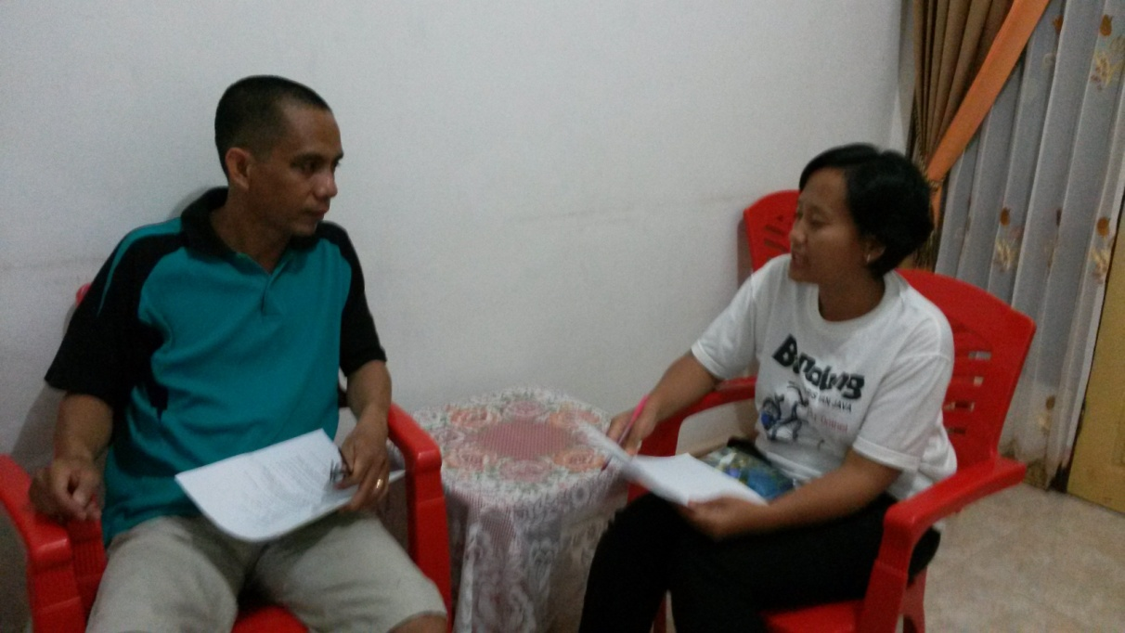

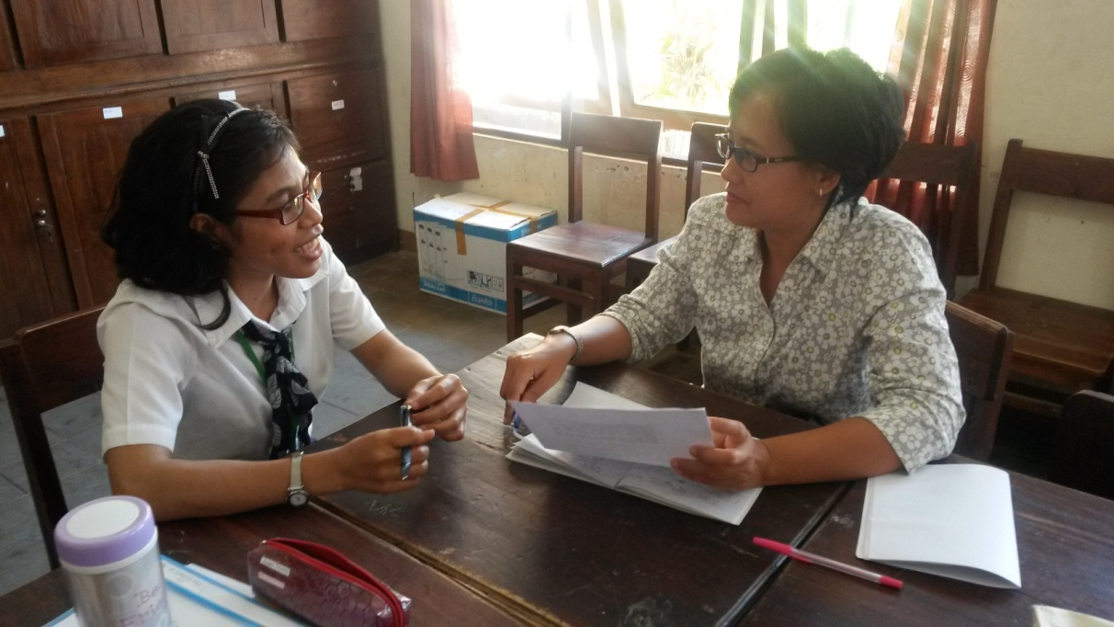

**Wawancara dengan Ibu Anaci Tnunai**

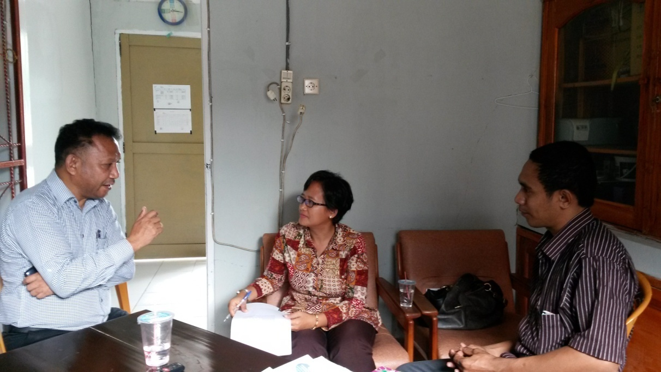

**Wawancara dengan Komisioner KPID NTT**

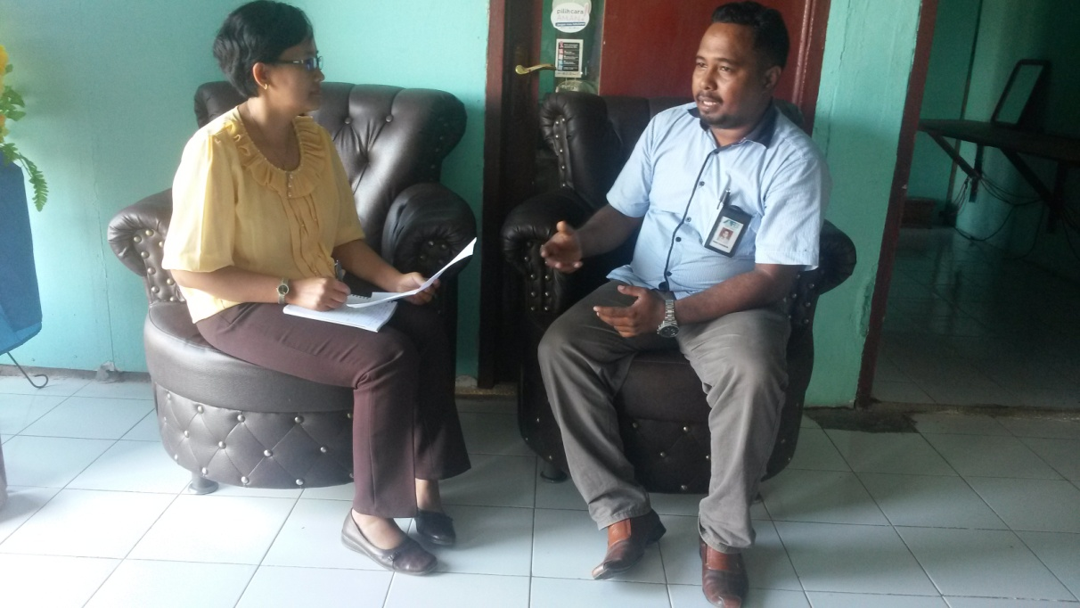

**Wawancara dengan Bapak Paskalis Tomi Tangkur**

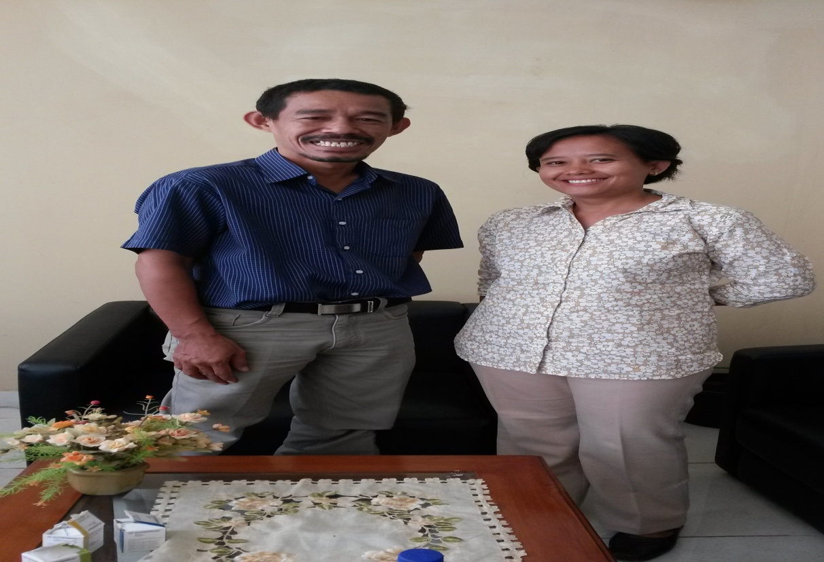

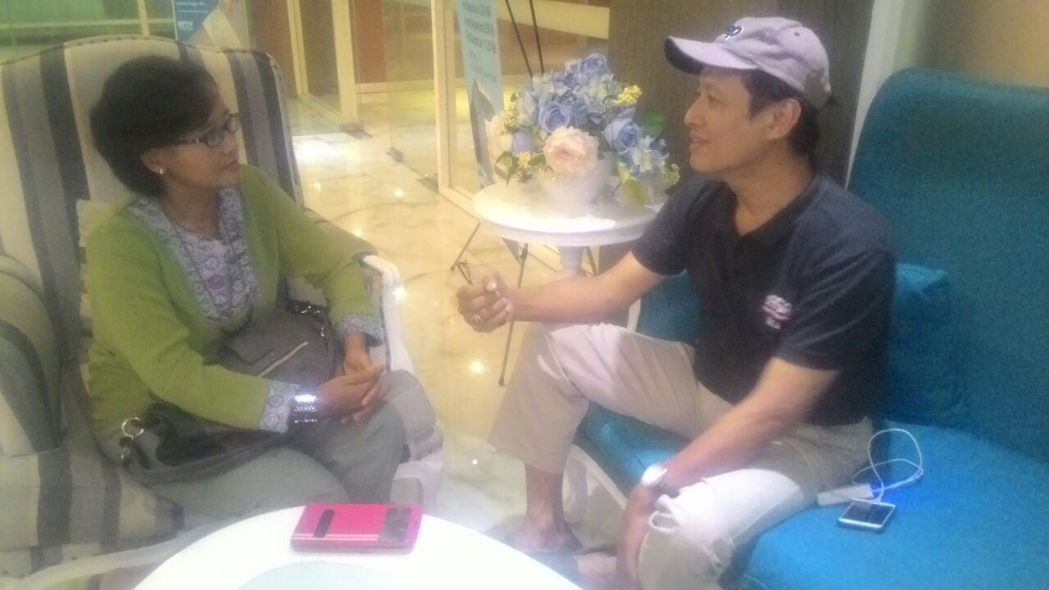

**Wawancara denga Bapak Henri Subiakto**

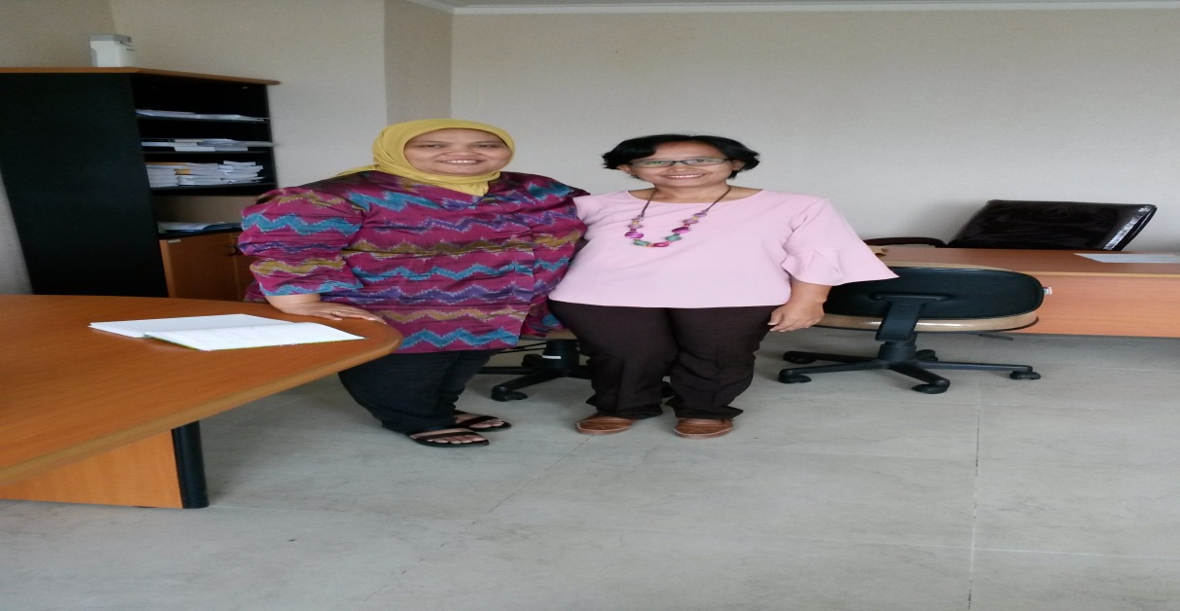

**Wawancara dengan Ibu Eni Mariani**